**商标异议答辩书**

答辩人（被异议人）：帝五学堂教育发展咨询（广州）有限公司

国家工商管理总局商标局：

答辩人帝五学堂教育发展咨询（广州）有限公司经贵局初步审定并予以公告的第 68914717 号商标（以下简称被异议商标）健康元药业集团股份有限公司（以下简称异议人）提出异议做出如下答辩，事实和理由如下：

1. **答辩人所注册的商标与异议人所持有的商标并不近似。**

异议人提出，其商标所有设计均在“静心”二字上，异议人使用商标更多是在图形上，只是图形的文字为静心，静心当下时代发展过程中已经是比较普遍认知的情况，提到静心并不会联想到产品。

被异议商标整体设计为一个整体，所侧重点为场所和住所，因此被异议商标与引证商标无近似可言。

**第二，异议人提出“商标指定使用的服务项目与异议人引证商标指定使用的服务项目处于相同类似群组”此项完全不属于相同服务类型，对此并无相似可言，也并不会被大众认为是相同主体。**

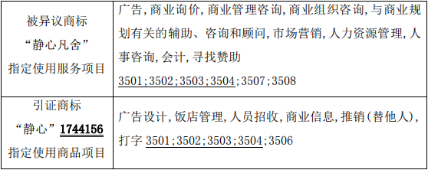

被异议商标包含了“广告,商业询价,商业管理咨询,商业组织咨询,与商业规划有关的辅助、咨询和顾问,市场营销, 人力资源管理,人事咨询”等服务项目所在的 3501-3504 等群组，但是被异议人服务的群体主要是商业咨询、规划等商业服务，异议人所服务的为人员招收，人员管理为人事主要项目，两方商标指定使用的商品在功能用途、消费对象、销售渠道上均有巨大的区别。

**结语**

被异议商标与异议人的商标在服务人群和商标名称方面并无近似可言，在高度发达的当下，大众对商标的认知不光只停留在单个文字上，而是整体的组合，不能因某一特征或者大品牌而压榨小企业的生存空间。

敬祈察鉴，基于上述理由，被异议人恳请贵局维护被异议人的合法权益。

被异议人：帝五学堂教育发展咨询（广州）有限公司

二零二三年九月一日